INTRODUCION AL DOM : MODELO DE OBJETOS DEL DOCUMENTO

DOM permite a los programadores web acceder y manipular las páginas XHTML como si fueran documentos XML. De hecho, DOM se diseñó originalmente para manipular de forma sencilla los documentos XML.

Árbol de nodos

DOM transforma todos los documentos XHTML en un conjunto de elementos llamados nodos, que están interconectados y que representan los contenidos de las páginas web y las relaciones entre ellos. Por su aspecto, la unión de todos los nodos se llama “árbol de nodos”.

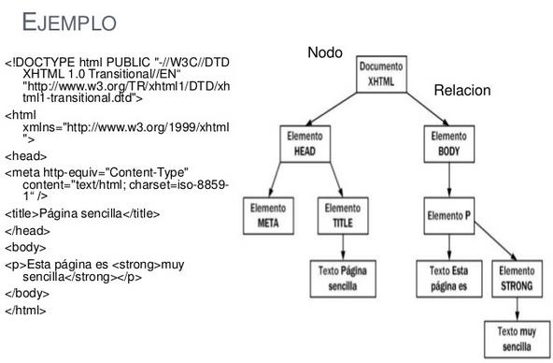

ACCESO DIRECTO A LOS NODOS

DOM proporciona métodos alternativos para acceder a un nodo específico

getElementById()

La función getElementById() devuelve el elemento XHTML cuyo atributo id coincide con el parámetro indicado en la función. Como el atributo id debe ser único para cada elemento de una misma página, la función devuelve únicamente el nodo deseado.

var texto=document.getElementById("parrafo1").innerHTML;
var texto=document.getElementById("enlace1").href; var texto=document.getElementById("boton1").value; var texto=document.getElementById("txt1").value;
alert(texto); Con
<p id="parrafo1">Este es el primer parrafo <a id="enlace1" href="#">Enlace 1</a> </p>
<p>Este es el segundo parrafo <input type="button" id="boton1" value="Boton 1"/> </p>
<p id="parrafo3">Este es el tercer parrafo <input type="text" id="txt1" value="hola" /> </p>

EJERCICIOS

